Приложение 3.

Развитие силы голоса
Прочитайте текст, меняя в зависимости от содержания силу голоса:
Была тишина, тишина, тишина.
Вдруг грохотом грома сменилась она!
И вот уже дождик тихонько — ты слышишь? —
Закрапал, закрапал, закрапал по крыше.
Наверно, сейчас барабанить он станет.
Уже барабанит! Уже барабанит!

Изменение высоты голоса, то есть расширение его диапазона
- Называйте этажи, по которым вы мысленно поднимаетесь, повышая каждый раз тон голоса, а затем “спускайтесь” вниз.
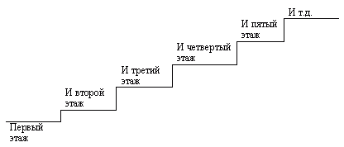
2. “Рисуйте” голосом линию движения прыжка в высоту:
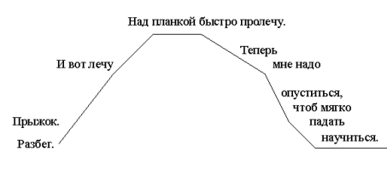

Отработка благозвучности голоса
- Добейтесь звонкости, собранности звука, произнося плавно и протяжно звук М.
- Произнесите протяжно и плавно (как при пении) слоги: ми, мэ, ма, мо, му, мы.

Тренировка полетности голоса
- Это упражнение надо выполнять вдвоем. Между двумя разговаривающими должно быть достаточно большое расстояние (хотя бы 6-10 метров), говорить надо тихо, почти шепотом, но отчетливо. Тема беседы заранее не обговаривается. Перед выполнением упражнения вы должны разработать речевую ситуацию (например, представить, что рядом находится кто-то третий, которому по каким-либо причинам не должно стать известным содержание вашей беседы.
- Придумайте речевую ситуацию, когда разговор между двумя людьми должен происходить на значительном расстоянии и негромко. Продемонстрируйте эту беседу.

Выработка подвижности голоса
Произносите слова сначала медленно, затем постепенно ускоряйте темп до очень быстрого с последующим замедлением: "Быстро ехали, быстро ехали, быстро ехали... быстро ехали... быстро ехали".

